CAPACITACION SOBRE DERECHOS HUMANOS 04 DE JUNIO

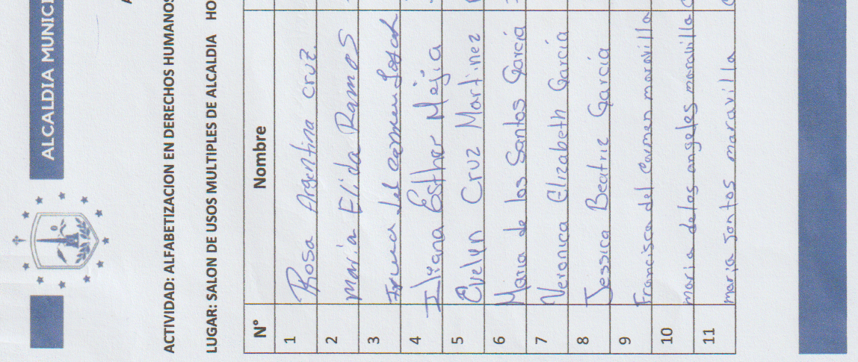
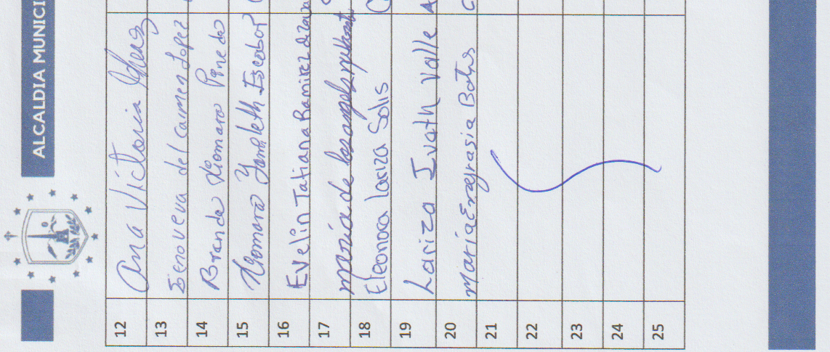

CAPACITACION SOBRE DERECHOS HUMANOS 11 DE JUNIO

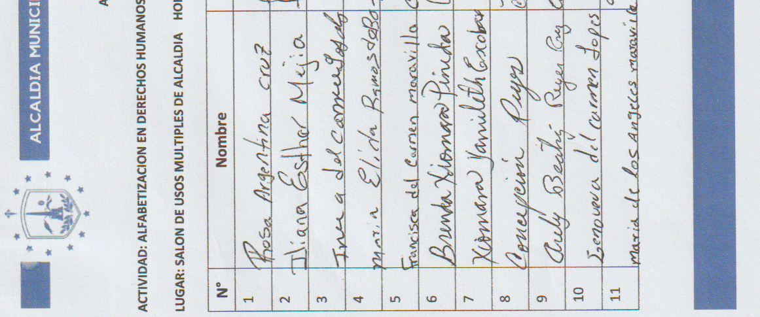

CAPACITACION SOBRE DERECHOS HUMANOS 18 DE JUNIO

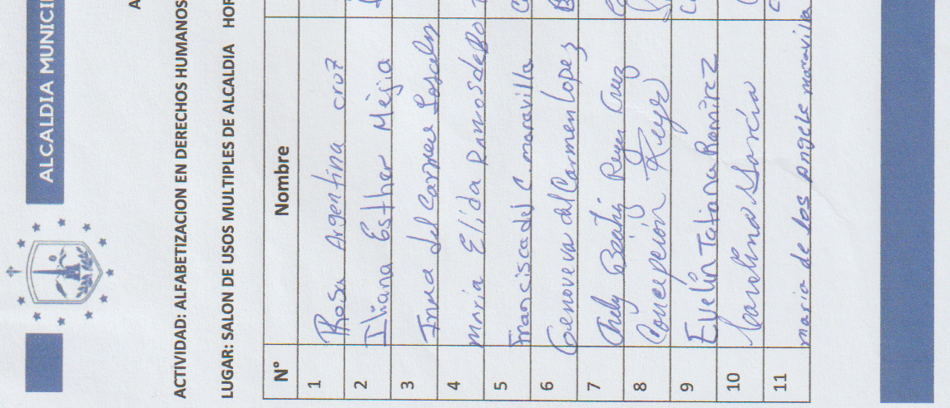

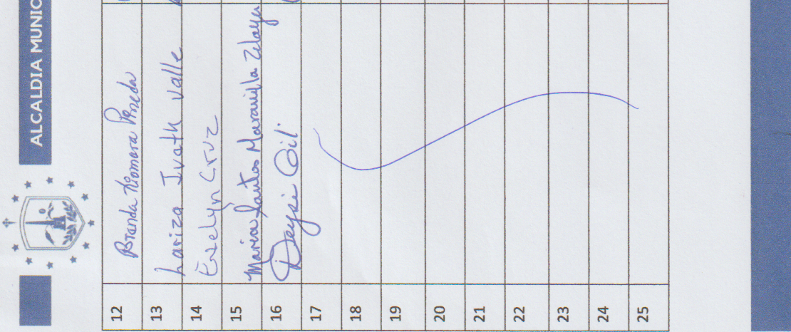

CAPACITACION SOBRE DERECHOS HUMANOS 28 DE JUNIO

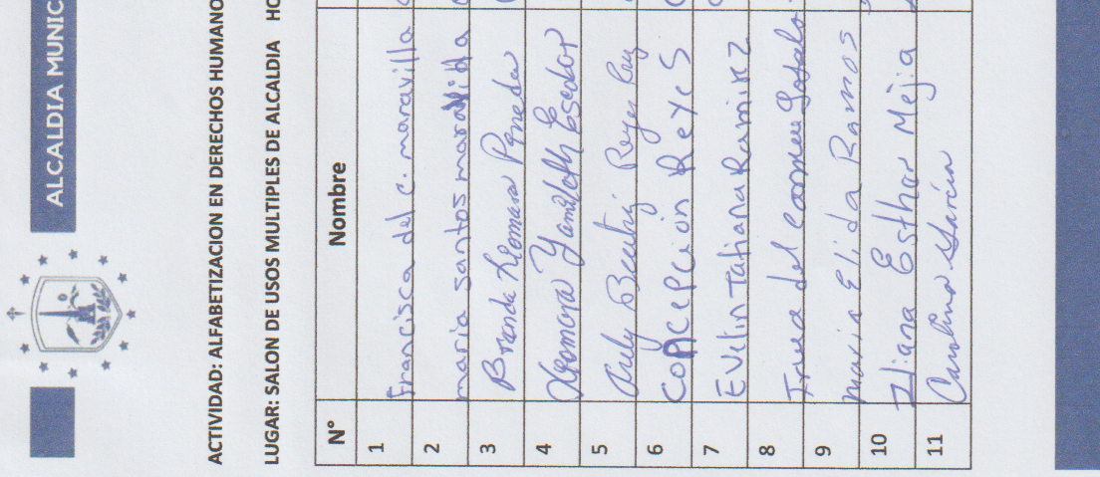

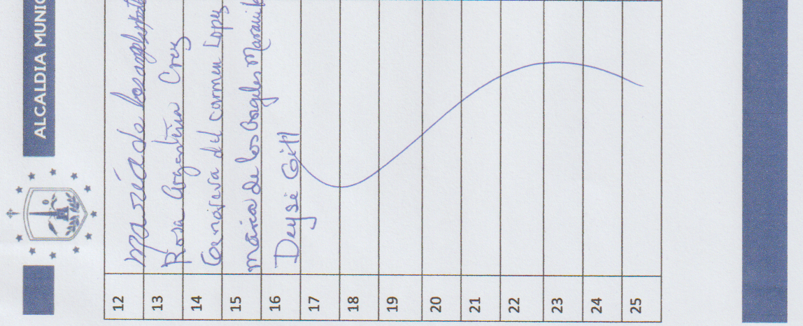

CAPACITACION DE ALFABETIZACION EN DERECHOS HUMANOS DE LAS MUJERES, IMPARTIDO POR CIUDAD MUJER VIERNES 04 DE JUNIO 2021
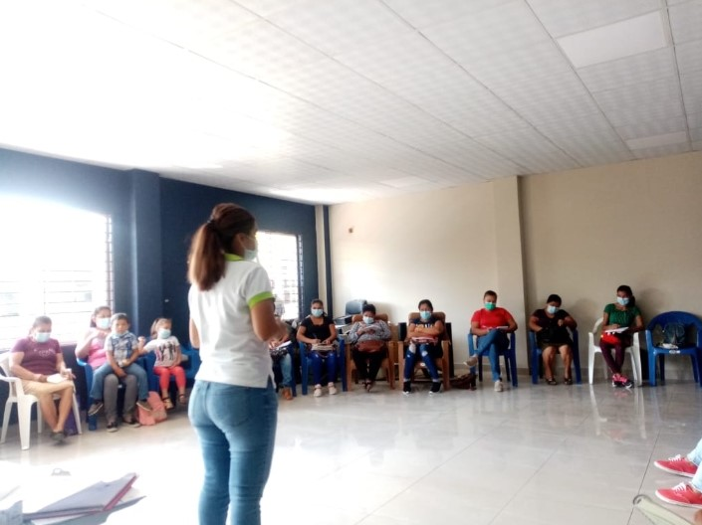

CAPACITACION DE ALFABETIZACION EN DERECHOS HUMANOS DE LAS MUJERES, IMPARTIDO POR CIUDAD MUJER 11 DE JUNIO 2021

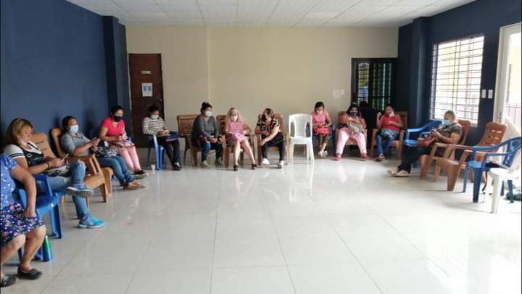

CAPACITACION DE ALFABETIZACION EN DERECHOS HUMANOS DE LAS MUJERES, IMPARTIDO POR CIUDAD MUJER 18 DE JUNIO 2021

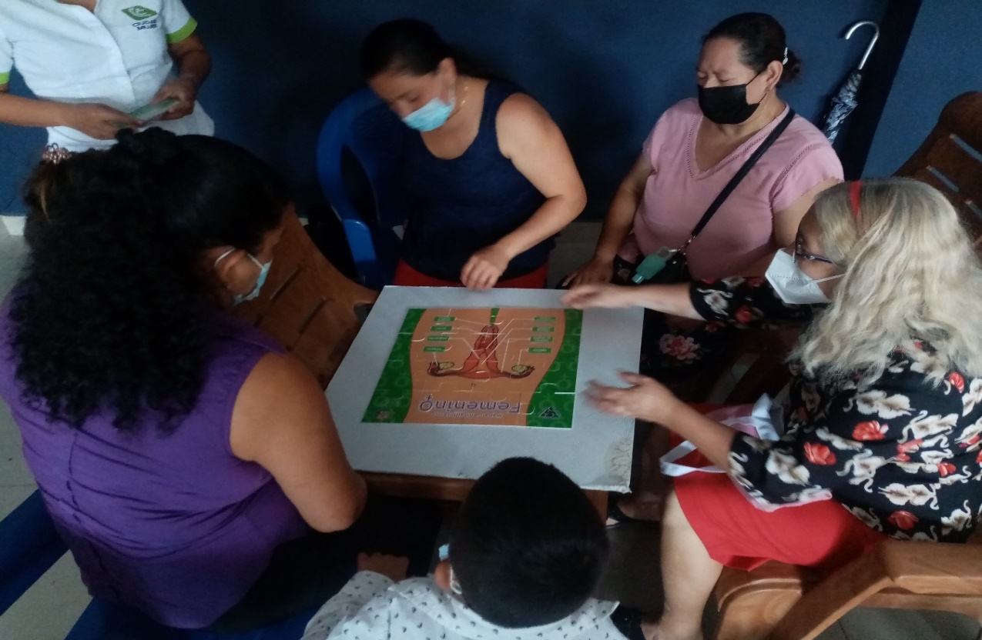

CAPACITACION DE ALFABETIZACION EN DERECHOS HUMANOS DE LAS MUJERES, IMPARTIDO POR CIUDAD MUJER VIERNES 28 DE JUNIO 2021

